EK-4 | TÜRKÇEMİZ KİRLENMESİN PROJESİ WEB SAYFASI BİLGİ FORMU  CUMHURİYET MESLEKİ VE TEKNİK ANADOLU LİSESİ
OKULUN ADI |  |  | CUMHURİYET MESLEKİ VE TEKNİK ANADOLU LİSESİ
SINIFI |  |  | 9-10-11-12
İŞLENEN FAALİYET |  |  | TÜRKÇEMİZ KİRLENMESİN
İŞLENEN ALT FAALİYET |  |  | DUVAR PANOSU YAPIMI
YAPILAN ETKİNLİK ADI |  |  | TÜRKÇESİ VARKEN
KATILIMCI ÖĞRENCİ SAYISI |  |  | 3
KATILIMCI VELİ SAYISI |  |  | 1
FOTOĞRAFLARI
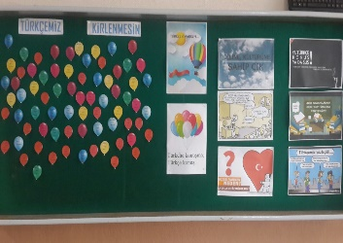 |  | 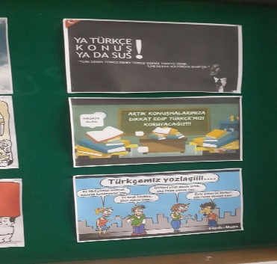 |  | 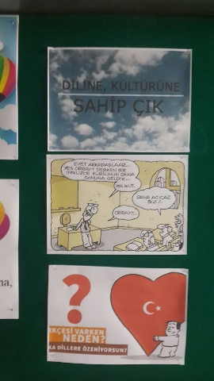 | 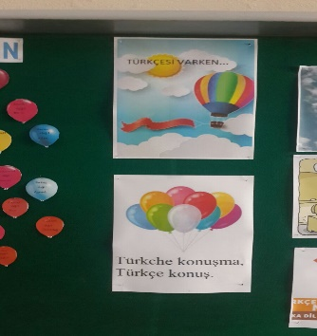
ETKİNLİK HAKKINDA KISA BİLGİ: Duvar Panosu Hazırlanması |  | Türkçe’nin doğru kullanımı ile ilgili öğrenci, öğretmen duyarlılığını artırma ve farkındalık yaratma
ETKİNLİK SONRASI ÖĞRENCİ KAZANIMLARI: |  | Öğrencilerin yabancı dillerden dilimize girmiş olan sözcüklerin Türkçe karşılıklarını kullanmaları gerektiği konusunda farkındalık yaratılmıştır.

